Муниципальное бюджетное общеобразовательное учреждение
«СОШ № 10» г. Выборга
Учебно-исследовательская работа

Изучение роли поверхностно-активных веществ в антропогенном загрязнении водоемов

Автор работы:
Кондратьева Валентина
ученица 9-б класса

Руководитель:
Пермякова Валентина Анатольевна - учитель химии

2021г.

Оглавление:
Стр.
Введение 3
- Теоретическая часть 5
1.Что такое ПАВ и как они работают
2. Классификация поверхностно-активных веществ 3.. 3.Влияние поверхностно-активных веществ на окружающую среду и организм человека 8
4. Исследование рынка СМС России 13
5. Сравнение СМС по содержанию экологически опасных веществ 14
II. Практическая часть
- Социологический опрос 12
- Исследование воды из разных источников на содержание ПАВ 18
III. Заключение 22
Cписок использованной литературы 25
Приложение 26

Введение

Вода! Вода, у тебя нет ни вкуса, ни цвета, на запаха, тебя невозможно описать, тобой наслаждаются, не ведая, что ты такое! Нельзя сказать, что ты необходима для жизни! Ты сама жизнь! Ты наполняешь нас радостью, которую не объяснить нашими чувствами… Ты самое большое богатство на свете.
А. Сент-Экзюпери
Безусловно, роль воды в жизни людей трудно переоценить. Она используется как питье и в приготовлении пищи, ей орошают почву в земледелии, так как она является растворителем, люди используют её как для очистки своего тела, так и объектов своей деятельности. Вода – сама жизнь! И именно поэтому необходимо оберегать её от загрязнения. Около 80% всех болезней в мире связано с неудовлетворительным качеством питьевой воды и нарушениями санитарно-гигиенических норм водоснабжения. Употребление недоброкачественной воды является одной из основных причин ухудшения состояния здоровья населения.[6]
Вода, которую мы используем, может выглядеть совершенно чистой. Однако всего лишь около 3% из нескольких тысяч веществ, которые могут быть растворены в воде, можно определить по вкусу, запаху или цвету. Поверхностно-активные вещества, которые содержатся в средствах для мытья посуды, стиральных порошках и других продуктах бытовой химии очень коварны: они не задерживаются фильтрами, попадают в водоемы и значительно ухудшают качество воды.[4]
Актуальность работы:
Данная работа актуальна в связи с заинтересованностью социума в сокращении факторов, негативно влияющих на здоровье человека. Наше исследование поможет выявить наиболее опасные компоненты синтетических моющих средств, ухудшающие качество природных вод . Мы расскажем об их действии широкому кругу населения. Возможно, это заставит хозяек при покупке СМС внимательно анализировать их состав и выбирать наиболее безопасные или искать им альтернативу среди натуральных средств.
Основным показателем качества СМС является способность хорошо отстирывать и отмывать загрязнения, что поддается строгим измерениям. Какие компоненты в составе моющего средства обеспечивает эту способность? При ручной стирке, мытье посуды, гигиенических процедурах, моющие средства часто вызывают раздражение. Так ли безвреден стиральный порошок, жидкость для мытья посуды, шампунь или гель для душа? Мы покупаем бытовую химию в магазинах, справедливо полагая, что раз данный продукт попал на прилавок, значит он не опасен ни для людей, ни для окружающей среды. Но современные производители гонятся за улучшением моющих свойств и уменьшением затрат на производство, что чаще всего приводит к увеличению доли поверхностно-активных веществ, которые не только не безвредны, но и опасны для здоровья человека и природы.
Цель исследовательской работы:
Выяснить, как влияют на качество природных вод и здоровье человека поверхностно-активные вещества, входящие в состав средств бытовой химии.
Задачи исследовательской работы:
- Изучить литературные и Интернет-источники по теме работы
- Выяснить, какие поверхностно-активные вещества входят в состав синтетических моющих средств
- Выяснить, как влияют на экологическое состояние водоёмов и здоровье человека различные виды ПАВ
- Рассмотреть ассортимент синтетических моющих средств в магазине «Улыбка радуги», ознакомиться с их составом, выявить наименее опасные для человека и окружающей среды
- Провести качественное определение содержания поверхностно-активных веществ в воде из водоемов г. Выборга и Выборгского района в разные сезоны года

Гипотеза исследовательской работы:
Поверхностно-активные вещества, входящие в состав современных синтетических моющих средств, попадают в местные водоемы, ухудшают экологическое состояние воды, влияют на здоровье населения.

Методы исследования:
- Изучение литературных и Интернет-источников по теме работы
- Метод сравнения
- Социологический опрос
- Качественное определение а-ПАВ в воде из разных источников

1.Теоретическая часть

1.1 Что такое ПАВ и как они работают
Бытовая химия - несомненное достижение цивилизации, без которого мы уже не представляем своей жизни. Российский покупатель постепенно привыкает не экономить на средствах для стирки, мытья посуды и личной гигиены.
Однако, поддерживая чистоту, мы недооцениваем тот вред, который химия может нанести нашему здоровью и окружающей среде. В состав различных СМС входит более 10 компонентов. Абсолютное большинство современных СМС содержит поверхностно -активные вещества (ПАВ). ПАВ выполняют главную работу при стирке. Свое название они получили за то, что действуют на границе раздела сред. ПАВ — органические вещества, содержащие в молекулах одновременно две противоположные по свойствам группы: полярную (—СООН, —СООNа, —SО₃N, —SО₃Nа, —ОН и др.) и неполярную (углеводородные радикалы, состоящие из 10-18 углеродных атомов). Полярные (гидрофильные) группы легко растворяются в воде, а неполярные (гидрофобные) отталкиваются от нее. Поэтому молекулы ПАВ на границе сред располагаются в определенном порядке: гидрофильные группы направлены в воду и растворены в ней, а гидрофобные выталкиваются из нее. В результате вся поверхность воды покрывается своеобразным «частоколом» из молекул ПАВ, образующих слой толщиной около 0,1 нм. Такая водная поверхность обладает более низкой энергией, что связано с понижением поверхностного натяжения воды. Поверхностное натяжение сильно затрудняет процесс мытья и стирки, так как препятствует быстрому и полному смачиванию текстильных волокон или других загрязненных поверхностей. Таким образом, уменьшая поверхностное натяжение воды, мы увеличиваем ее смачивающую способность. Поэтому главная задача всех ПАВ - понижать поверхностное натяжение жидкости, главным образом воды, в которой они растворены.
Молекулы ПАВ адсорбируются на поверхности ткани и на загрязняющих ее частицах (жировые пятна, сажа и т. д.) и проникают в зазоры между ними.
Полностью покрытая такими молекулами частица отделяется от поверхности ткани и в виде эмульсии или суспензии уходит в раствор. ПАВ - хорошие пенообразователи и стабилизаторы эмульсии. Пене принадлежит важная роль: загрязненные частицы, прилипая к ее пузырькам, удаляются вместе с ней из моющего раствора.[5]

1.2. Классификация поверхностно-активных веществ
В настоящее время известно много различных ПАВ, входящих в состав СМС. По характеру гидрофильных и гидрофобных групп ПАВ можно разделить на три основных класса: анионактивные, катионоактивные и неионогенные.
Анионоактивные вещества при растворении в воде диссоциируют на длинноцепочные анионы (они обеспечивают поверхностную активность раствора) и катионы, которые влияют на растворимость этих веществ в воде. Они окружают частицы жирной грязи как бы частоколом, причем отрицательные группы молекул направлены не к частицам грязи, а от них. Образующиеся при этом мицеллы отталкиваются друг от друга и переходят в моющий раствор, распределяясь по всему его объему. Очищают хлопок, шерсть, лён. К ним относится мыло.
Катионоактивные вещества при растворении в воде также диссоциируют на ионы, но носителем поверхностно-активных свойств является крупный катион. Не могут применяться совместно с анионоактивными ПАВ. Дороже анионоактивных, обладают антибактериальными свойствами и используются для придания мягкости тканям и для дезинфекции. Катионные ПАВ - ценные компоненты косметических препаратов (шампуней, бальзамов, кондиционеров): они активизируют пенообразование, повышают продуктивность кислородообмена кожи и волос, эмульгируют масляные и ароматические субстанции в водном растворе, оказывают бактерицидное действие, устраняют остаточный электрический заряд на волосах после мытья (антистатическое действие), обеспечивают легкое расчесывание, укладку и повышают КПД лечебных компонентов на кожу и волосы.
Неионогенные вещества в водных растворах не диссоциируют на ионы, но их поверхностная активность создается самими электронейтральными молекулами, содержащими гидрофильные функциональные группы. Преимущество неионогенных ПАВ состоит в том, что они не образуют обильной пены и поэтому удобны для применения в стиральных машинах, кроме того, они меньше загрязняют окружающую среду и пригодны для использования в жесткой воде..
Хорошо очищают синтетические волокна - полиамидные, полиэфирные.
Все СМС, в состав которых входят перечисленные выше ПАВ, хорошо моют в жесткой воде, так как образующиеся их кальциевые или магниевые соли являются растворимыми.[5]
1.3. Влияние поверхностно-активных веществ на окружающую среду и организм человека
Значительную часть антропогенной нагрузки, приходящейся на поверхностные водные объекты, составляют сточные воды, содержащие синтетические поверхностно-активные вещества (СПАВ), которые входят в состав всех хозяйственно-бытовых и большинства промышленных сточных вод. Химическими предприятиями ежегодно выбрасывается в водоемы более 100 тыс. т ПАВ.[1]
95-98 % общего количества применяемых в нашей стране детергентов - синтетических моющих средств (CMC), вырабатываемых промышленностью, составляют анионные и неионогенные ПАВ и моющие средства на их основе, которые, как правило, характеризуются низкой биологической разлагаемостью и в силу своей химической природы оказывают существенное отрицательное воздействие на водные объекты:
1. ПАВ , попав в водоемы вместе со сточными водами, понижают поверхностное натяжение воды.Это приводит к гибели тех обитателей водоемов, жизнь которах связана с поверхностью воды. Большинство ПАВ и продукты их распада токсичны для различных групп гидробионтов: микроорганизмов (0,8-4,0 мг/дм³), водорослей (0,5-6,0 мг/дм³), беспозвоночных (0,01-0,9 мг/дм³) особенно при хроническом воздействии.Нарушаются естественные пищевые цепи водоемов, угнетается их флора и фауна [4]
2) Одним из основных физико-химических свойств ПАВ является высокая пенообразующая способность, причём в сравнительно низких концентрациях (порядка 0,1-0,5 мг/дм³). Возникновение на поверхности воды слоя пены затрудняет тепломассообмен водоёма с атмосферой, снижает поступление кислорода из воздуха в воду (на 15-20 %), замедляя осаждение и разложение взвесей, процессы минерализации органических веществ, и тем самым ухудшает процессы самоочищения.
3) ПАВ придают воде стойкие специфические запахи и привкусы, а некоторые из них могут стабилизировать неприятные запахи, обусловленные другими соединениями. Так, содержание в воде ПАВ в количестве 0,4-3,0 мг/дм³ придаёт ей горький привкус, а 0,2 -2,0 мг/дм³ - мыльно-керосиновый запах.[2]
4) Попадая в водоёмы, ПАВ активно участвуют в процессах перераспределения и трансформации других загрязняющих веществ (таких как хлорофос, анилин, цинк, железо, бутилакрилат, канцерогенные вещества, пестициды, нефтепродукты, тяжёлые металлы и др.), активизируя их токсическое действие. С ПАВ связано 6-30 % меди, 3-12 % свинца и 4-50 % ртути в коллоидной и растворённой форме. Незначительной концентрации ПАВ (0,05-0,10 мг/дм³) в воде достаточно, чтобы активизировать токсичные вещества.[4]
5) ПАВ несколько тормозят распад канцерогенных веществ, угнетают процессы биохимического потребления кислорода, аммонификации и нитрификации.
7) ПАВ также могут способствовать и повышению эпидемиологической опасности воды, а также способствуют химическому загрязнению воды веществами высокой биологической активности.
8) Большая трудность очистки воды от ПАВ состоит в том, что различные ПАВ в водоёмах чаще всего встречаются в виде смеси отдельных гомологов и изомеров, каждый из которых проявляет индивидуальные свойства при взаимодействии с водой и донными отложениями, различен и механизм их биохимического разложения. Исследования свойств смесей ПАВ показали, что в концентрациях, близких к пороговым, эти вещества обладают эффектом суммирования их вредных воздействий.
9) ПАВ, при попадании в организм, скапливаются на клеточных мембранах, покрывая их поверхность тонким слоем, и при определенной концентрации способны вызвать нарушения важнейших биохимических процессов, протекающих в них, нарушить функцию и саму целостность клетки. В экспериментах на животных ученые установили, что ПАВ существенно изменяют интенсивность окислительно-восстановительных реакций, влияют на активность ряда важнейших ферментов, нарушают белковый, углеводный и жировой обмен. ПАВы могут накапливаться в мозге, печени, сердце, жировых отложениях (особенно много) и продолжать разрушение организма длительное время. А поскольку без моющих средств практически никто не обходится, то ПАВы постоянно пополняются в нашем организме обеспечивая непрерывное вредное воздействие. ПАВы также влияют на репродуктивную функцию у мужчин, аналогично радиоактивному излучению.Особенно агрессивны в своих действиях анионные ПАВ. Например, в мозге оседает 1,9% общего количества а-ПАВ, попавших на незащищенную кожу, в печени — 0,6% и т.д. Они действуют подобно ядам: в легких вызывают гиперемию, эмфизему, в печени повреждают функцию клеток, что приводит к увеличению холестерина и усиливает явления атеросклероза в сосудах сердца и мозга, нарушает передачу нервных импульсов в центральной и периферической нервной системах.
Таким образом, а-ПАВ способны вызвать грубые нарушения иммунитета, развитие аллергии, поражение мозга, печени, почек, легких. В странах Западной Европы наложены строгие ограничения на использование а-ПАВ (анионных ПАВ) в составах стиральных порошков. Их содержание не должно превышать 2-5%. В России все стиральные порошки содержат 10 - 15 % а-ПАВ.[13]
Предельно допустимая концентрация а-ПАВ в воде водоёмов составляет 0,5 мг/дм³, неионогенных - 0,1 мг/дм3. [4]

1.4. Исследование рынка СМС России
Последние годы в России растет производство и потребление средств гигиены: стиральных порошков, средств для мытья различых поверхностей, шампуней и других товаров бытовой химии. Но в потреблении всех этих средств Россия пока отстает от развитых стран: в нашей стране расходуется в среднем 4 кг стирального порошка в год на душу населения, в Германии - 10-12 кг, в Англии - 14,2 кг, Франции - 15,6 кг, в США - 28 кг. (пр. с.23)
Выпуском синтетических моющих средств в нашей стране занимаются более70 предприятий. Стиральные порошки выпускают отечественные и зарубежные компании, которые сейчас активно создают свои филиалы в разных районах России, в том числе и в Ленинградской области. Крупнейшим из таких предприятий является ОАО«Хенкель-Эра» (г. Тосно), который выпускает известные мировые бренды: Пемолюкс, Пемос, Ласка, Persil, Дени, Losk, Vernel, Pril, Bref. При этом среди производителей заметно выделяются пять крупнейших, на которые приходится максимальная доля мощностей. Так, на P&G приходится 25% всех мощностей, “Хенкель” - 18%, сильны позиции трех российских предприятий – “Нэфис Косметикс” принадлежит 6%, за ней следуют “Сода” (5%) и “Аист” (4%). (пр. с. 23)

Лидером среди производителей шампуней и других средств личной гигиены является компания Procter&Gamble, выпускающая такие торговые марки шампуней как Head&Shoulders, Wash&Go, Pantene, Herbal Essenses, Shamtu. Особенной популярностью у россиян уже давно пользуются Pantene Pro-V (доля в импорте шампуней составляет 14 процентов) и Head&Shoulders (25 процентов).
- на втором месте компания Unilever, создающая торговые марки Dove, Clear vita ABE, Timotei, Sunsilk, но она в скором времени может значительно увеличить свою долю на рынке, ведь в 2011 году приобрела лидера среди отечественных производителей, занимающего 6,7 процентов рынка - концерн "Калина" (марки "Сто рецептов красоты" и "Чистая линия").
- на третьей позиции – компания L’Oreal, которая выпускает шампуни под торговыми марками Elsevе, L'Oreal.
- высокую долю рынка шампуней также занимает Schwarzkopf&Henkel, которая предлагает своим клиентам Gliss Kur, Schauma, Seborin. Таким образом, российский рынок шампуней контролируют иностранные компании. (60%).[9]
1.5. Сравнение СМС по содержанию экологически опасных веществ
Название СМС | А-ПАВ | К-ПАВ | Н-ПАВ |  | Производитель
Стиральный порошок «Аистенок» | 5-15% | _ | + |  | ЗАО «Аист»
Стиральный порошок "Ariel» | 5-15% | + | <5% |  | Р&G
Стиральный порошок «Тайд» | 5-15% | _ | + |  | Р&G
Стиральный порошок « Босс +» | + |  | + |  | ЗАО «Аист»
Cтиральный порошок «Миф» | 5-15% | _ | _ |  | Р&G
Жидкое средство для стирки «Ласка» | 5-15% | _ | <5% |  | Хенкель Рус
Средство для мытья пола «Glorix» | _ | <5% | + |  | Unilever- Русь
Средство для мытья посуды «Pril» | 5-15% | _ | <5% |  | Henkel
Средство для мытья посуды «Fairy» | 5-15% | _ | <5% |  | Р&G
Таблетки для посудомоечных машин «Clean&Fresh» | _ | _ | 4% |  | "Гешем Компани", Германия.
Шампунь «Head&Shoulders» | + |  |  |  | Procter&Gamble
Шампунь «Syoss» | + |  |  |  | Schwarzkopf&Henkel
Шампунь  «Clear vita ABE» |  |  |  |  | Unilever Русь

Вывод:.
1.Все исследованные средства для стирки содержат одинаковое количество а-ПАВ. (10 - 15%). В западноевропейских странах содержание а-ПАВ в cтиральных порошках не должно превышать 2-5%. Но если учитывать, что жители этих стран тратят в год в три раза больше стирального порошка, чем жители России, то вред для водоемов от его применения получается практически одинаковый.
2. Фосфаты в составе моющих средств усиливают отрицательное воздействие а-ПАВ и сами по себе вредны для человека и экологического состояния водоёмов. Фосфаты содержат стиральные порошки «Босс +, «Аистенок», «Ушастый нянь», средство для мытья пола «Глорикс», таблетки для посудомоечных машин «Clean&Fresh».
2. Включение в рецептуру моющих средств неионогенных ПАВ и ферментов биологического происхождения приводит к более низкому содержанию анионактивных веществ на коже. Таким образом, наиболее безопасный состав для здоровья человека и экологического состояния водоемов имеют стиральные порошки «Тайд», «Ariel» и «Миф». Они не содержат фосфатов, но имеют добавки, снижающие вред от а-ПАВ. Как показывают результаты социологического опроса, именно эти марки стиральных порошков предпочитают потребители (пр. с.24)
3. Средство для мытья пола «Glorix» не содержит а-ПАВ, но содержит композицию из к-ПАВ и н-ПАВ. Введение к-ПАВ обеспечивает антибактериальное действие средства. Является фосфатным СМС!!!
4. Таблетки для посудомоечных машин «Clean&Fresh» содержат только неионогенные ПАВ. Являются фосфатным СМС!!!
5. Все исследованные шампуни содержат SLES (Sodeum Lauret Sulfae) , который является а-ПАВ. Смешиваясь с другими компонентами, он образует нитраты и диоксины, которые обладают канцерогенным действием.
Таким образом, исследуя состав современных СМС, мы убедились, что ни одно из них нельзя назвать безвредным для здоровья человека и экологического состояния окружающей среды.

2.Практическая часть

2.1. СОЦИОЛОГИЧЕСКИЙ ОПРОС.
Что бы узнать, какой стиральный порошок , шампунь, какое средство для мытья посуды наиболее популярны в нашем городе, мы провели анкетирование учеников школы. В опросе участвовало 75 учащихся 9 – 11 классов, учителя МБОУ «СОШ № 10»
1.Каким порошком пользуются в вашей семье?
2.Какое средстводля мытья посуды предпочитают в вашей семье?
3. Какой шампунь Вы используете?
4. Почему вы сделали этот выбор?
А) средство является рекламируемым
Б) средство имеет сравнительно низкую цену при высоком качестве
В) средство имеет сравнительно безопасный состав
Результаты опроса представлены в виде диаграмм (пр. с.24 - 25).
Вывод:
Анкетирование показало, что самым популярным стиральным порошком является «Миф» Его выбирают 30% семей. Причина выбора: средство имеет сравнительно низкую цену при высоком качестве
Самым популярным средством для мытья посуды является «Фери».(25% )
Причина выбора: средство является рекламируемым, имеет сравнительно низкую цену при высоком качестве
Самые популярные шампуни - «Syoss» и Palmolive(15%)
Причина выбора: средство является рекламируемым, имеет сравнительно низкую цену при высоком качестве
Достаточно большое количество семей сделали свой выбор в пользу альтернативных моющих средств.
Только 5 человек из всех опрашиваемых ответили, что при выборе СМС они обращают внимание на его состав.

2.2. Исследование воды из разных источников на содержание поверхностно-активных веществ
В процессе теоретического исследования мы выяснили, что все СМС содержат ПАВ. В литературе есть сведения о том, что ПАВ не задерживаются фильтрами и попадают в водоемы со сточными водами. У нас появилась возможность практически проверить это утверждение.
Для анализа были взяты пробы из пяти водоемов, расположенных в г. Выборге и Выборгском районе, водопроводная вода, дистиллированная вода:
Образец №1 река Черкассовка (пос.Верхне-Черкассово)
Образец №2 Форелевый ручей (пос. Чулково)
Образец №3 Выборгский залив (пос. Пихтовое)
Образец №4 Выборгский залив (г. Выборг, район судостроительного завода)
Образец №5 Выборгский залив (г. Выборг, район Сайменского канала)
Образец №6 вода из водопровода (г. Выборг, школа №10)
Образец №7 дистиллированная вода
Пробы отбирались в прибрежной зоне водоемов в сентябре 2012г. и апреле 2013г.
2.2.1. Определение органолептических свойств воды
Так как в литературе есть данные о том, что содержание в природных водах ПАВ изменяет их органолептические свойства, мы решили рассмотреть некоторые из них. Из всех органолептических показателей мы определили самые важные для потребителей : запах и цветность.
Методика определения запаха воды
Запахи в воде могут быть связаны с жизнедеятельностью водных организмов или появляться при отмирании - это естественные запахи.
Запах воды в водоёме может обуславливаться также попадпющими в него стоками канализации, промышленными стоками - это искусственные запахи.
Сначала дают качественную оценку запаха по соответствующим признакам: болотный, землистый, рыбный, гнилостный, ароматический, нефтяной, и т.д. Силу запаха оценивают по 5 балльной шкале.
Колбу с притертой пробкой заполняют на 2/3 водой и тотчас закрывают, интенсивно встряхивают, открывают, и тотчас отмечают интенсивность и характер запаха.
Методика определения цветности воды
Качественную оценку цветности производят, сравнивая образец с дистиллированной водой. Для этого в стаканы из бесцветного стекла наливают отдельно дистиллированную и исследуемую воду, на фоне белого листа при дневном освещении рассматривают сверху и сбоку, оценивают цветность как наблюдаемый цвет, при отсутствии окраски вода считается бесцветной.
Определение цветности и запаха воды из разных источников
бразец | Запах воды | Цветность воды
Образец №1  река Черкассовка (пос.Верхне-Черкассово) | болотный, 3 балла | светло-желтая
Образец №2  Форелевый ручей  (пос. Чулково) | без запаха | коричневый
Образец №3  Выборгский залив  (пос. Пихтовое) | гнилостный, 3 балла | без цвета
Образец №4  Выборгский залив  (г. Выборг,  р-н Судостроительного завода) | ароматический, 3 балла | светло-желтый
Образец №5  Выборгский залив  (г. Выборг, район Сайменского канала) | без запаха | без цвета
Образец №6  водопроводная вода  (г. Выборг, школа №10») | гнилостный, 1 балл | без цвета
Образец №7  дистиллированная вода | без запаха | без цвета

Приложение с.25
Вывод:
Исследования показали, что наиболее интенсивные запахи имеет вода в Выборгском заливе в районе пос. Пихтовое (гнилостный запах), и в районе Судостроительного завода (ароматический запах). Это связано с влиянием антропогенного фактора: близость Высоцкого порта (пос. Пихтовое) и крупного промышленного предприятия (Судостроительный завод).

2.2.2. Определение а-ПАВ в воде
Содержание в образцах поверхностно-активных веществ определяли при помощи тест-комплекта для определения в воде синтетических анионоактивных поверхностно-активных веществ «ПАВ-А» НПО ЗАО «Крисмас+»
Тест-комплект «ПАВ-А» предназначен для количественного экспрессного определения синтетических анионоактивных поверхностно-активных веществ в природных и нормативно-очищенных сточных водах в полевых, лабораторных, производственных и др. условиях. Определение является визуально-колометрическим и основано на способности а-ПАВ образовывать с метиленовым голубым растворимое в хлороформе окрашенное соединение. Концентрация ПАВ в анализируемой воде определяется по окраске пробы путем визуального сравнения её с окраской образцов на контрольной шкале.
Пробы из природных источников брали осенью (сентябрь) и весной (апрель). Протестировав пробы воды из разных источников, мы получили следующие результаты:
Образец | ПДК  а-ПАВ, мг/л | Концентрация а-ПАВ, мг/л  сентябрь 2012г. | Концентрация  а-ПАВ, мг/л  апрель 2013г.
Образец №1  река Черкассовка (пос.Верхне-Черкассово) | 0,5 | 2 | 1,5
Образец №2  Форелевый ручей  (пос. Чулково) | 0,5 | 2 | 1
Образец №3  Выборгский залив  (пос. Пихтовое) | 0,5 | 2 | 2
Образец №4  Выборгский залив  (г. Выборг,  р-н Судостроительного завода) | 0,5 | 2 | 2
Образец №5  Выборгский залив  (г. Выборг, район Сайменского канала) | 0,5 | 2 | 1
Образец №6  водопроводная вода  (г. Выборг, школа №10») | 0,5 | 0,5 | 0,5
Образец №7  дистиллированная вода | 0 | 0 | 0
Приложение, с.26 - 27
Вывод:

Все образцы воды, кроме дистиллированной, содержат ПАВ. В водопроводной воде содержится 0,5 мг/л ПАВ, что соответствует нормативному значению. Предельно допустимая концентрация (ПДК) ПАВ в воде водоёмов составляет 0,5 мг/л. Осенью в воде всех исследуемых водоемов содержится 2мг/л ПАВ, что в 4 раза превышает ПДК. Вокруг всех водоемов находятся дачные массивы. Мы предполагаем, что повышенное содержание СМС в воде объясняется тем, что большинство дачников сбрасывают стоки в водоемы без всякой очистки. В апреле количество СМС в воде некоторых источников уменьшилось, т.к. дачный сезон еще не начался и неочищенных стоков выбрасывается меньше. Кроме того, в водоемах весной повышен уровень воды.
Содержание СМС в водах Выборгского залива весной осталось неизменным в двух точках: вблизи Судостроительного завода и в районе пос. Пихтовое. Это объясняется близостью крупного промышленного предприятия и Высоцкого порта.
Заключение
Проведенные нами практические и теоретические исследования показали, что СМС вездесущи: они не только заполонили полки магазинов, торгующих бытовой химией, они есть на нашей одежде и коже и даже в водопроводной воде. Гипотеза нашей работы подтвердилась: вода всех местных водоемов в одинаковой степени содержит ПАВ. При этом воздействие их на природу и живые организмы подобно бомбе замедленного действия из-за кумулятивного эффекта. Человечество стало заложником естественного стремления к чистоте! Положение очень серьезно, и будет усугубляться, если каждый из нас по прежнему будет легкомысленно относиться к проблемам личной гигиены!
Мы можем дать рекомендации, которые помогут снизить вред от применения СМС:
- Более ответственно относитесь к выбору моющих средств и не позволяйте рекламам обманывать себя. Перед покупкой моющего средства обязательно ознакомьтесь с его составом. Старайтесь свести до минимума применение фосфатных СМС!
- При стирке вручную и в стиральной машине не следует пренебрегать многократным полосканием. Некоторые авторы советуют проводить 9-кратное полоскание в горячей воде. В этом случае концентрация а-ПАВ в волокнах ткани приближается к безопасным значениям.[11]
- Избыток средств для мытья посуды тоже очень трудно удаляется. А-ПАВ, которые входят в состав этих средств, попадая в желудок, растворяют слизь на его стенках. Эта слизь вырабатывается специальными железами желудка и предохраняет его от повреждения соляной кислотой желудочного сока. Если стенки желудка лишаются защиты, соляная кислота обжигает их - через некоторое время возникает язва желудка. Люди с таким заболеванием могут сидеть на строгой диете, но она часто не приносит облегчения - ведь все дело в «очень чистых» тарелках. Поэтому при применении синтетических средств для мытья посуды тоже очень важно многократно споласкивать вымытую посуду горячей водой!
- Капайте средство сначала на губку или в воду, но не на саму посуду (так ее смыть легче).
- Проверить посуду на остатки СМC можно при помощи лакмусовой бумаги. Если она при прикладывании на только что помытую посуду синеет, значит, щелочь осталась.
- Вытирайте посуду полотенцем (так можно удалить до 90% ПАВов).
- При ручной стирке и мытье посуды применяйте резиновые перчатки. Хоть производители МС утверждают, что их средства не только отмывают грязь, но и защищают кожу ваших рук, не верьте им. Так, глицерин полностью растворяется в воде, не успев даже попасть на кожу, а бальзам, хоть и попадает, но быстро смывается водой.
- Держите емкости с СМС закрытыми, чтобы не допустить токсичных испарений.
- Многие хозяйки отказываются от экологически опасной бытовой химии и применяют альтернативные средства для стирки и мытья посуды и чистки различных поверхностей:
- Пищевая сода - натуральное средство, с помощью которого посуду можно довести до блеска. Сода поможет вам эффективно бороться с пятнами, чистить и полировать алюминиевые, хромированные, серебряные, стальные, жестяные и пластиковые поверхности, а также драгоценности. Ее можно использовать для очистки и дезодорирования холодильников, сильно испачканных и дурно пахнущих ковров, обивочных материалов на мебели и виниле. Сода также смягчает ткани и удаляет некоторые виды пятен. Пищевая сода смягчает жесткую воду, так что с ее помощью можно принять расслабляющую ванну. Сода может применяться в качестве дезодоранта для тела и как зубная паста, ее можно использовать как средство от накипи.
- Горчицей можно мыть посуду и стирать шелковые и шерстяные вещи. На 1 л воды взять 15 гр горчицы, хорошо размешать, оставить на 2 – 3 часа. Затем слить жидкость без осадка в миску с горячей водой. Оставшуюся в осадке горчицу снова залить горячей водой, подождать, пока отстоится и опять верх слить. Стирать вещи 1 раз (если сильно загрязненные – 2 раза, каждый раз наливая свежую «горчичную» жидкость). Затем тщательно выполоскать в чистой воде. При последнем полоскании для шерстяных вещей добавить чайную ложку нашатырного спирта на 1 л воды, для шелка – 1 ст. ложку уксуса на 1 л воды.
- поваренная соль тоже очень хорошо отстирывает вещи, особенно ситцевые, льняные (как цветные, так и белые). При этом после стирки цветные вещи абсолютно не теряют яркости даже после большого количества стирок. Для стирки солью вещи нужно сложить в тазик и залить водой при помощи мерной кружки (нужно точно отмерять, сколько литров воды вы вольете). Затем вещи тщательно отжать и отложить, а в воде, которая осталась в тазу развести соль (1 ст. ложка с горкой на 1 литр). После растворения соли помещаем вещи обратно и оставляем в замоченном виде на час, затем отжимаем и прополаскиваем. Конечно, этот вариант подходит для слабо загрязненной одежды и не поможет вывести пятна, даже несложные. Но, как известно, большинство летних вещей из льна и ситца очень быстро теряют привлекательный внешний вид от частых стирок. А способ стирки с солью поможет сберечь цвет ткани и ее структуру. Не говоря уже об экономии на стиральном порошке и бережном отношении к окружающей среде.
- Стирка фасолью – еще один вариант эко-стирки без порошка. Замечательно стираются в фасолевом отваре шерстяные ткани. Для его приготовления на 1 л воды нужно взять 200 гр фасоли, сварить в закрытой посуде до готовности. После варки отцедить отвар через чистую марлю, влить в тазик с горячей водой, взбить пену. Постирав вещи, их нужно хорошо прополоскать несколько раз в теплой воде, добавив при последнем полоскании уксус (1 ст ложка на 1 л воды) .
- Сок картофеля подойдет для линяющих тканей, а также шерстяных вещей. Для этого натереть на терке 2 кг очищенного картофеля (можно взять старый, проросший, который в пищу уже непригоден), отцедить сок, добавить горячую воду пока раствор не станет теплым, взбить пену. Стирать вещи, слегка отжимая. Полоскать несколько раз в теплой воде, добавив уксус при последнем полоскании. Таким способом можно стирать любые шерстяные вещи, кроме белых, т.к. впоследствии при глажке белые вещи немного желтеют.
- Мыльные орешки: это средство не так давно появилось в продаже, чаще через интернет, и уже завоевало немало поклонников. Бросить несколько скорлупок индийских мыльных орешков в холщовом мешочке в стиральную машинку вместе с бельем и включить. При ручной стирке надо поместить 4-6 скорлупок в таз с теплой водой и взбить пенку. Вынуть орешки и приступать к стирке. [12]
Проблема использования средств бытовой химии очень актуальна и может быть изучена в последующих исследовательских работах. В частности, мы хотим экспериментально изучить влияние ПАВ на биологические объекты, на активность ферментов. Кроме этого, нас интересуют другие компоненты СМС - фосфаты, отбеливатели. Это возможные темы наших следующих работ.
Список использованной литературы:

1. 300 вопросов и ответов по экологии./ Алексеев В.А. – Ярославль: Академия развития, 1998.
2. Книга для чтения по органической химии./ Буцкус П.Ф. – М.: Просвещение, 1985.
3. Общая химия./ Глинка Н.Л. - Ленинград: Химия 1981
4. Оценка экологической опасности. / Хоружая Т. А. — М.: Книга сервис, 2002.
5. Поверхностно-активные вещества. Синтез, анализ, свойства, применение./ Амбрамзон А.А. и др. - Л., 1988.
6. Самое необыкновенное вещество в мире./ Петрянов И.В. . – М.: Педагогика, 1981.
7. Экология./ Пономарева И.Н. – М.: Вентана-Граф, 2001.
8. Экологический практикум./Муравьев А.Г., Пугал Н.А., Лаврова В.Н.СПБ, Кристмас+, 2003
9.http://www.znaytovar.ru/
10. http://ru.wikipedia.org/
11. http://livescience.ru/
12. http://best-hand-made.net/
13.http://www.xumuk.ru/

Приложение

Диаграмма выбора стирального порошка

Диаграмма выбора средства для мытья посуды

Определение цветности воды из разных источников

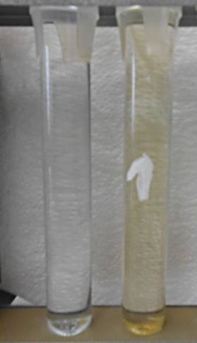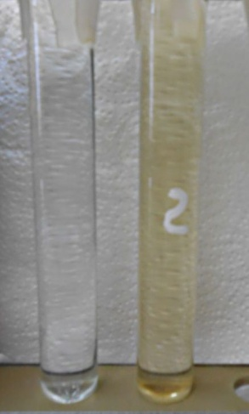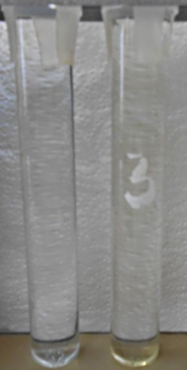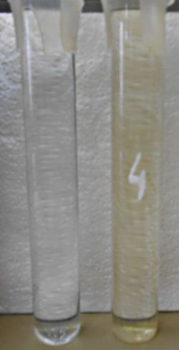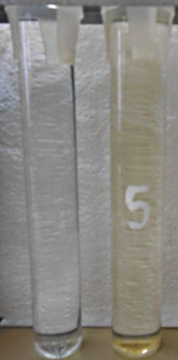

Проведение экспресс-теста

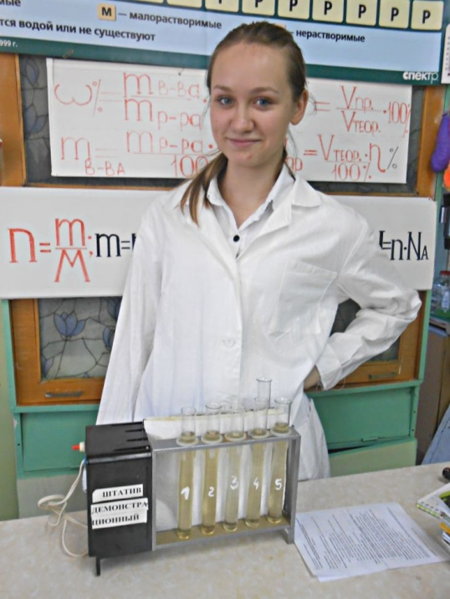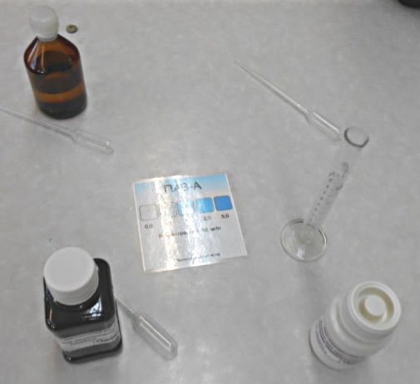

Проведение экспресс-теста

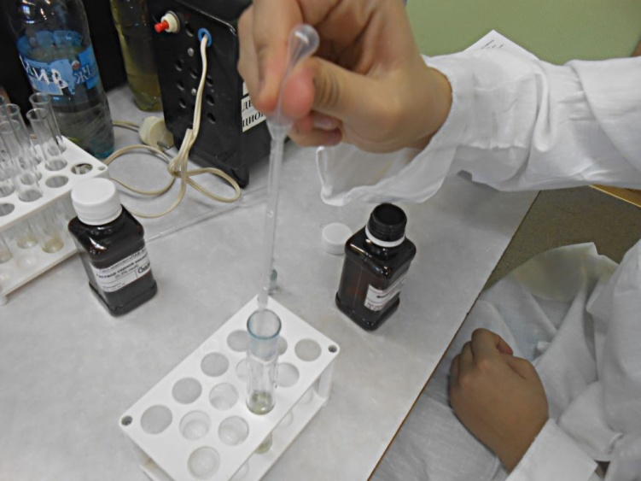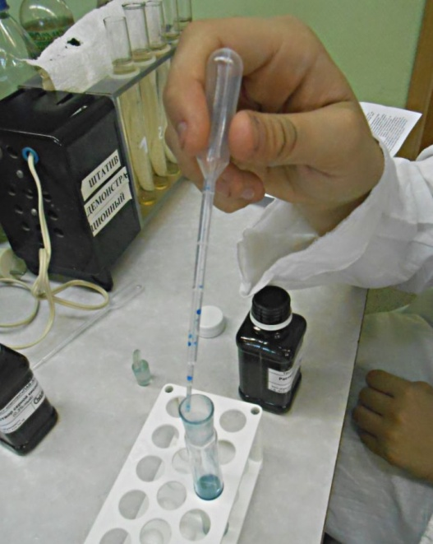

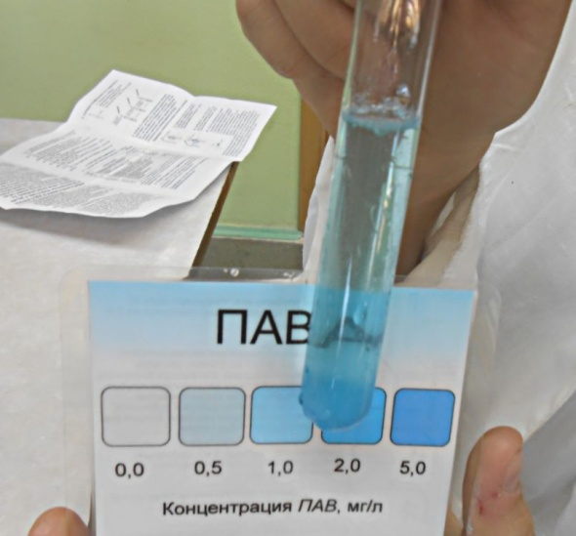
Фотографии из личного архива

